Relatório de EVENTO

Resumo do projeto
Data | Nome do projeto | Horário
16 de Maio de 2016 | Visita grupo de cuidadoras, acadêmicas e professora do Projeto de Extensão “Assessoria na construção de rede de apoio para sujeitos afásicos de Itajaí e Região” | 14:50 ás 16:00 horas
LOCAL | PÚBLICO ALVO
Univali – Setor E1 | Cuidadoras de Afásicos

Resumo da ação
No dia16 de Maio de 2016, recebemos um grupo de participantes do Projeto em Extensão “Assessoria na construção de rede de apoio para sujeitos afásicos de Itajaí e região” idealizado pela fundação UNIVALI. O grupo era formado pela coordenadora do projeto, a Professora fonoaudióloga Msc. Deise Baixo Duarte Furtado, duas acadêmicas de fonoaudiologia, 01 de enfermagem e 01 de fisioterapia e 01 de psicologia, trazendo 02cuidadoras da sala de espera do Ambulatório de Fonoaudiologia para o Curso de Farmácia.
O projeto em questão consiste em acolhimento, orientação e auxílio ao afásico, familiares e cuidadores. Em especial, um dos objetivos é cuidar de quem cuida do afásico. Para tanto, fomos procurados para oferecer um momento de troca de experiências, de vivência com plantas medicinais, dialogando sobre os cuidados na sua utilização, e seus benefícios na promoção à saúde, incentivando o uso racional.
O grupo foi inicialmente recebido pelo Prof. Rene e pelo acadêmico do curso de farmácia William, na Farmácia escola, onde a farmacêutica responsável Marla e a acadêmica estagiaria Carla Couto, fizeram uma demonstração de tratamento corporal, com creme esfoliante para as mãos, contendo óleos vegetais, seguida de hidratação com creme a base de ureia.
A visita seguiu com a colheita, e reconhecimento de algumas espécies vegetais que são cultivadas nos canteiros em volta do setor E1, enfatizando o conhecimento para o uso seguro. Foram demosntradas as espécies de boldo, babosa, e avelós, alertandoo sobre os riscos e uso correto. As espécies aromáticas foram escolhidas para relacionar seu uso na Aromaterapia, como o campinzinho limão, capim limão, as cidreiras e a família das mentas. Uma das cuidadoras relatou “Não é chegar no quintal e pegar qualquer matinho e fazer um chazinho e tomar devemos sim buscar mais conhecimento”.
O grupo foi convidado a fazer uma vivência com a identificação de espécies, vistas ao microscópio, e incorporação de óleos essenciais em creme hidradante, no laboratório de Farmacognosia. O grupo foi recebido pela professora Angélica e Rene, apresentando o que se aprende e estuda naquele laboratório, apresentando amostras de plantas medicinais, e alguns exemplares de óleos essenciais de lavanda, alecrim, citronela e melaleuca. O prof. Rene demosntrou como se prepara uma lâmina para observação ao microscópio. As cuidadoras puderam observar ao microscópio lâminas prontas de folhas de eucaplipto para visualização de glândulas e estruturas do mesofilo,
Uma das visitas relatou “Fiquei muito feliz em ver as plantinhas por dentro nunca imaginei como era” . Para ambas as cuidadoras era a primeira vez que entravam em contato com um microscópio.
As cuidadoras se paramentaram com o auxílio da equipe, escolheram o óleo que mais se identificaram, para misturar no creme. Procederam a mistura, o envase e rotulagem. E assim puderam levar consigo as amostras de creme aromatizado com a essência da sua preferência, e as orientações quanto a finalidade de uso.
Ao final da visita, foi oferecido uma infusão de campizinho limão, que exerce funções calmantes, alivia a tensão e gera uma sensação de conforto e bem estar..

pessoas envolvidas
Docentes |  | Acadêmicos |  | Participantes CONVIDADOS
Angélica Garcia Couto |  | William de Souza Cunha |  | Marla (Farmacêutica Farmácia Escola)
Rene Artur Ferreira (Responsável pelo Horto de Plantas Medicinais – Curso de Farmácia) |  |  |  | Carla Couto (Acadêmica do Estágio 8per Curso de Farmácia)

anexos
Prof. Rene demosntrando as plantas aromáticas e grupo de visitantes, monitorado pelo acadêmico William do curso de Farmácia.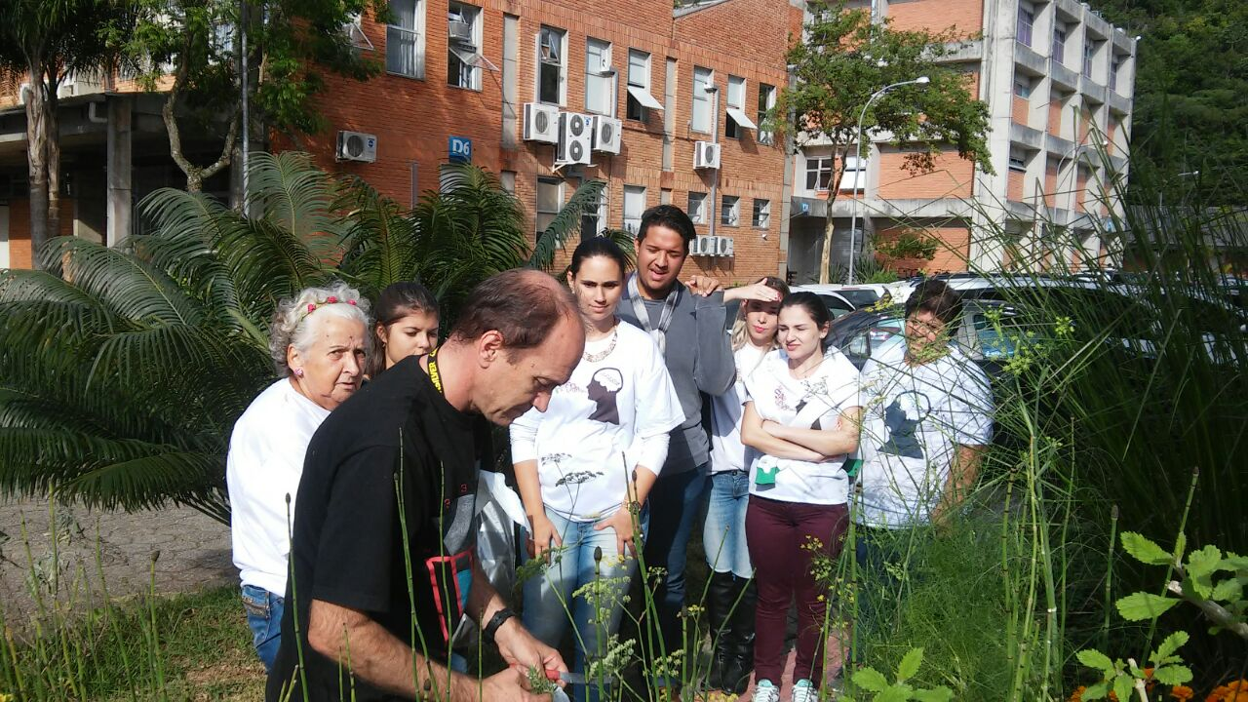

Cuidadoras visualizando os cortes da folha de eucalipto aomicroscópio.
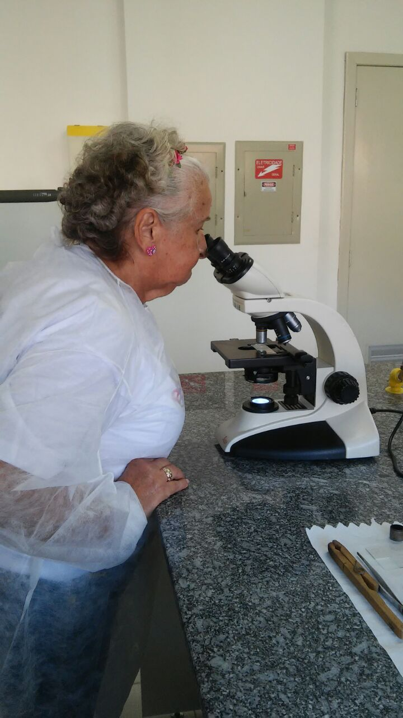 |  | 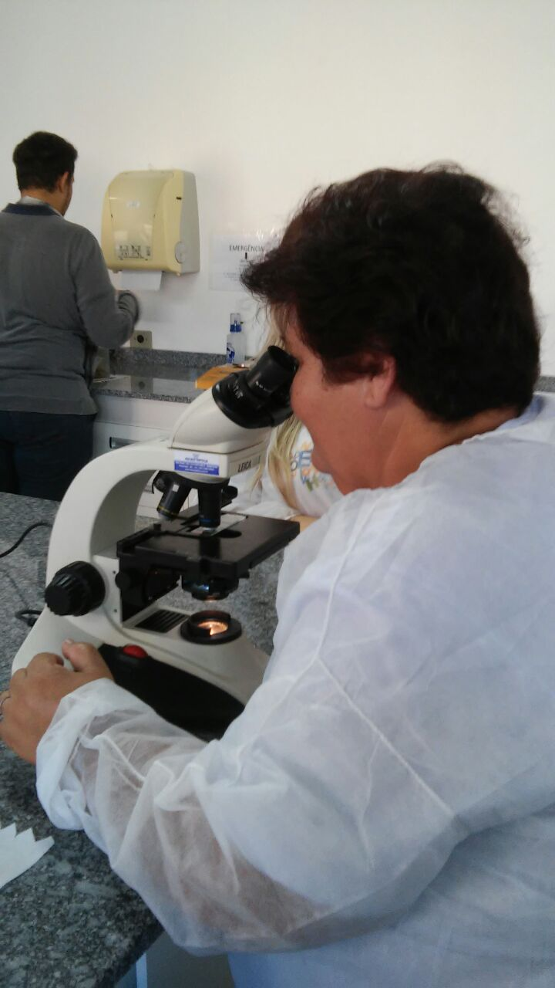

Incorporando um óleo essencial a uma base de creme hidradante.
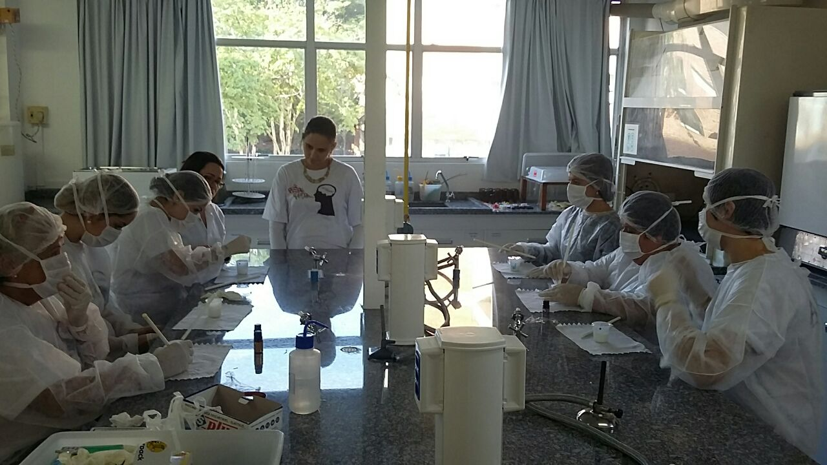

Grupo de visitantes: Profa. Deise (coordenadora do projeto), Prof. Rene, Prof. Angélica, Sra. Tania (Cuidadora), Acadêmicas do Projeto extensão, e a Sra. Maria (Cuidadora), da direita para a esquerda.
